 | REPUBLIQUE ALGERIENNE DEMOCRATIQUE ET POPULAIRE  MINISTERE DE L’ENSEIGNEMENT SUPERIEUR ET DE LA RECHERCHE SCIENTIFIQUE  UNIVERSITE DES SCIENCES ET DE LA TECHNOLOGIE HOUARI BOUMEDIENE
DOCUMENT DESCRIPTIVE ANNEXE AU DIPLOME MASTER

Le présent document descriptif annexé au diplôme donne une information plus complète sur les enseignements suivis par l’étudiant pour obtenir son diplôme universitaire. Il assure une meilleure lisibilité des connaissances et capacités acquises pendant sa formation, lui facilitant ainsi sa mobilité nationale et internationale. Il est dépourvu de tout jugement de valeur ou déclaration d’équivalence.
1. LE TITULAIRE DU DIPLOME
Nom :
Prénom :
Date et lieu de naissance : à
Numéro d’immatriculation :
2. INFORMATIONS SUR LE DIPLOME :
2-1 Intitulé du diplôme : Master
Domaine : Mathématiques Informatique
Filière : Informatique
Spécialité : Bio-informatique
Référence du texte règlementaire (circulaire, arrêté ministériel ou interministériel portant habilitation de la formation): Décret exécutif n° 08-265 du 17 Chaâbane 1429 correspondant au 19 août 2008.
2-2 Etablissement ayant délivré le diplôme :
Dénomination : Université des Sciences et de la Technologie Houari Boumediene
Faculté d'Electronique et Informatique-Département Informatique
Adresse : BP32 EL ALIA 16111 BAB EZZOUAR ALGER
Tel : +21321247187 Fax : +21321247187 Site web : www.usthb.dz
2-3 Langue(s) utilisée(s) pour la formation : FRANCAIS
2-4 Conditions d’accès : Bac + 03(Informatique) après la sélection par la moyenne
2-5 Niveau du diplôme : Bac + 05 années.
3. INFORMATIONS CONCERNANT LE CONTENU DU DIPLOME ET LES RESULTATS OBTENUS :
3-1 Organisation des études et durée officielle du programme : En présentiel (temps plein).
La formation se déroule sur 04 semestres de 30 crédits chacun. Chaque semestre correspond à une durée de formation de 14 à 16 semaines. Chaque semaine correspond à un volume horaire compris entre vingt (20) et vingt cinq (25) heures. L’enseignement de master est réparti en 4 semestres totalisant chacun 30 crédits (par capitalisation ou par compensation). Ces enseignements sont organisés en Unités d’Enseignement (UE) comprenant des UE fondamental, des UE transversal, des UE de découverte et des UE de méthodologie. Chaque UE est affectée d’un coefficient et dotée de crédits. Lorsque l’UE est acquise, les crédits qui lui sont

alloués sont capitalisables et transférables. Une UE est constituée d’une ou de plusieurs matières ; chaque matière est affectée d’un coefficient et dotée de crédits. L’enseignement de la matière est dispensé sous forme de cours magistraux, de travaux dirigés, de travail personnel, stages et projets d’études.
3-2 Résultats obtenus : Renseigner le tableau ci- dessous.
N.B : Les informations suivantes figurent dans le relevé des notes obtenues par l’étudiant.
Code | Intitulé de l’UE | Crédits ⁽¹⁾ | Grade  ⁽²⁾ | Date ⁽³⁾  obtention | Code | Intitulé de l’UE | Crédits  ⁽¹⁾ | Grade ⁽²⁾ | Date ⁽³⁾  obtention
Premier semestre |  |  |  |  | Deuxième semestre
U.E.D1 | ANGLAIS |  |  |  | U.E.D2 | ANGLAIS
U.E.D1 | GESTION DES ENTREPRISES ET ENTREPRENARIAT |  |  |  | U.E.D2 | TECHNIQUES DE REDACTION ET RECHERCHE DOCUMENTAIRE
U.E.F  1.1 | BIOINFO ET GENOMIQUE |  |  |  | U.E.F  2.1 | ENTREPOSAGE ET INTEGRATION DE DONNEES MASSIVES
U.E.F  1.1 | ALGORITHMIQUE AVANCEE ET COMPLEXITE |  |  |  | U.E.F  2.1 | BASE DE DONNEES AVANCEES ET DONNEES BIOLOGIQUES
U.E.F  1.2 | BIOSTATISTIQUE |  |  |  | U.E.F  2.2 | FOUILLE DE DONNEES 1
U.E.F  1.2 | BIOMATHEMATIQUE |  |  |  | U.E.F  2.2 | BIO-ALGORITHMIQUE
U.E.M  1 | SYSTEME ET PROGRAMMATION DE SCRIPTS |  |  |  | U.E.M  2 | ELEMENTS D’OPTIMISATION COMBINATOIRE
 |  |  |  |  |  | TRAITEMENT ET ANALYSE D’IMAGES
U.E.M  1 | GESTION DE PROJET
Troisième semestre |  |  |  |  | Quatrième semestre
U.E.D 3 | ANGLAIS |  |  |  | U.E.F  4 | PROJET DE FIN D'ETUDE
U.E.F  3.1 | FOUILLE DE DONNEES 2 |  |  |  | U.E.F  4
U.E.F  3.1 | ARCHITECTURE ET CALCUL PARALLELE |  |  |  | U.E.F  4
U.E.F  3.2 | SYSTEMES EMBARQUES |  |  |  | U.E.F  4
U.E.F  3.2 | VISUALISATION DE DONNEES ET REALITE AUGMENTEE |  |  |  | U.E.F  4
U.E.M  3 | BIOMETRIE ET SECURISATION DE DONNEES |  |  |  | U.E.F  4
U.E.M  3 | METHODES CONCEPTUELLES D’ANALYSE
Crédits ⁽¹⁾: Il s’agit du crédit acquis. Grade⁽²⁾ : 18≤a≤20. 16≤b<18. 14≤c<16. 12≤d<14. 10≤e<12. f<10
Date⁽³⁾: n° mois/ millésime de l’année (ex : 01/17).
Moyenne du cursus : /20 Moyenne de classement au sein de la promotion(*) : /20
(*) : Conformément à l’arrêté n° 714 du 03/11/2011 portant modalités de classement

3-3 Classification de la notation par grade :

- Décrire brièvement le système d’évaluation et de progression appliqués à la formation.

Chaque matière est appréciée semestriellement soit par un contrôle continu et régulier, soit par un examen final, soit par les deux modes de contrôle combinés. Chaque matière a une moyenne comprise entre 0 à 20. La note 0 est la note la plus basse, et la note 20 est la plus haute. La note 10 est la note suffisante pour la validation d‘une matière ou d’une UE.

Evaluation interne¹ | Evaluation internationale correspondante | Effectif absolu | Effectif en pourcentage
13.89 | A | 1 | 10% premiers
13.04 – 12.79 | B | 2 | 25% suivants
12.76 – 11.93 | C | 2 | 30% suivants
11.88 – 11.31 | D | 2 | 25% suivants
11.19 | E | 1 | 10% suivants
(1) Cette colonne est calculée à partir de l’ensemble des notes des étudiants qui ont obtenu le diplôme au cours d’une même année universitaire. Après avoir classé les notes, la tranche de notes des 10% premiers de l’effectif constitue la 1ère classe à placer dans la 1ère ligne de la 1ère colonne (grade A). La tranche des 20% suivants constitue la 2ème classe qu’il faut placer en 2ème ligne de la même colonne (grade B) et ainsi de suite. A chaque fois, on déterminera l’effectif absolu correspondant à la classe calculée.
Remarque : l’étudiant est classé dans la catégorie :
3-4 Principaux domaines de compétences conférés par le diplôme :
- Administration des réseaux informatique et bases de données.
- Systèmes distribués et applications réparties.
- Fondements théoriques de la sécurité informatique.

4. PROJECTIONS ACADEMIQUE ET PROFESSIONNELLE :
4-1 Projection académique : Le titulaire du Master peut être inscrit en Doctorat Informatique.
4-2 Projection professionnelle : L’insertion dans le monde du travail de tous les domaines de l’informatique, réseaux et systèmes.
5. SIGNATURE :
Nom et prénom(s) du signataire :
Qualité du signataire :
Date :
Signature
Tampon ou cachet officiel :

6. RENSEIGNEMENTS CONCERNANT LE SYSTÈME NATIONAL D’ENSEIGNEMENT SUPERIEUR :
En Algérie, au côté du système classique, est appliquée depuis septembre 2004 l’architecture LMD préparant à 3 diplômes : Licence (180 crédits), Master (120 crédits supplémentaires à ceux de la licence si le master est obtenu dans un centre universitaire ou dans une université et 300 crédits si le master est obtenu dans une école), Doctorat (3 années de recherche). Les diplômes du système classique continuent de cohabiter avec ceux du système LMD. Les types d’établissements sont : l’Université, le Centre Universitaire, l’Ecole et les classes préparatoires.
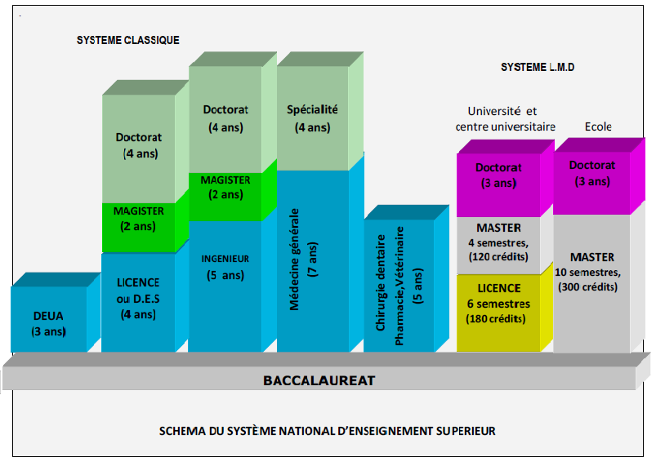
Remarques : Il y a d’ajouter des indications qui n’apparaissent pas dans le schema :
1- Les titulaires d’un diplôme du système classique peuvent poursuivre leurs études dans le système L.M.D sous réserve de satisfaire les conditions d’accès fixées par la circulaire ministérielle au titre de chaque année universitaire. A titre d’exemples :
- Les ingénieurs d’état, issus des centres universitaires et des universités, peuvent accéder à la deuxième année du master.
- Les titulaires d’une licence ou d’un diplôme d’études supérieures (D.E.S) peuvent accéder à la première année du master.
2- L’accès au master dans les écoles s’effectue sur concours pour les titulaires d’une licence du système L.M.D.
3- Dans les écoles nationales supérieures, les formations scientifiques et technologiques sont sanctionnées par le diplôme d’ingénieur d’état ; les titulaires de ce diplôme peuvent postuler au diplôme de master, moyennant un complément de formation d’un volume horaire de 200 heures au minimum.

